

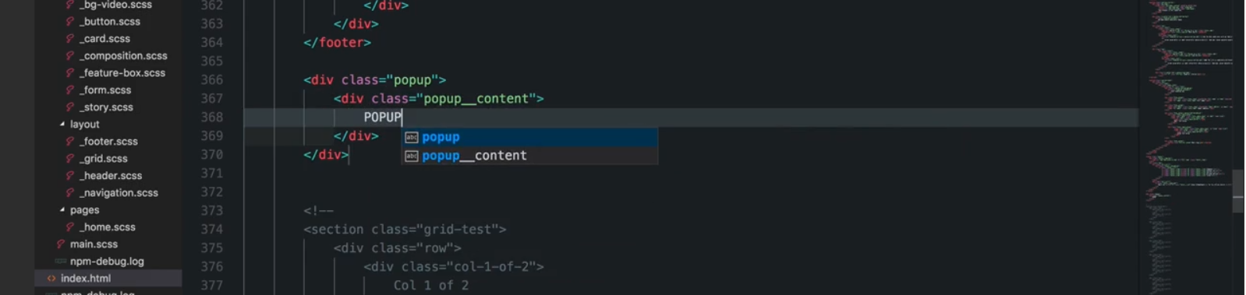

Thêm vào dưới footer

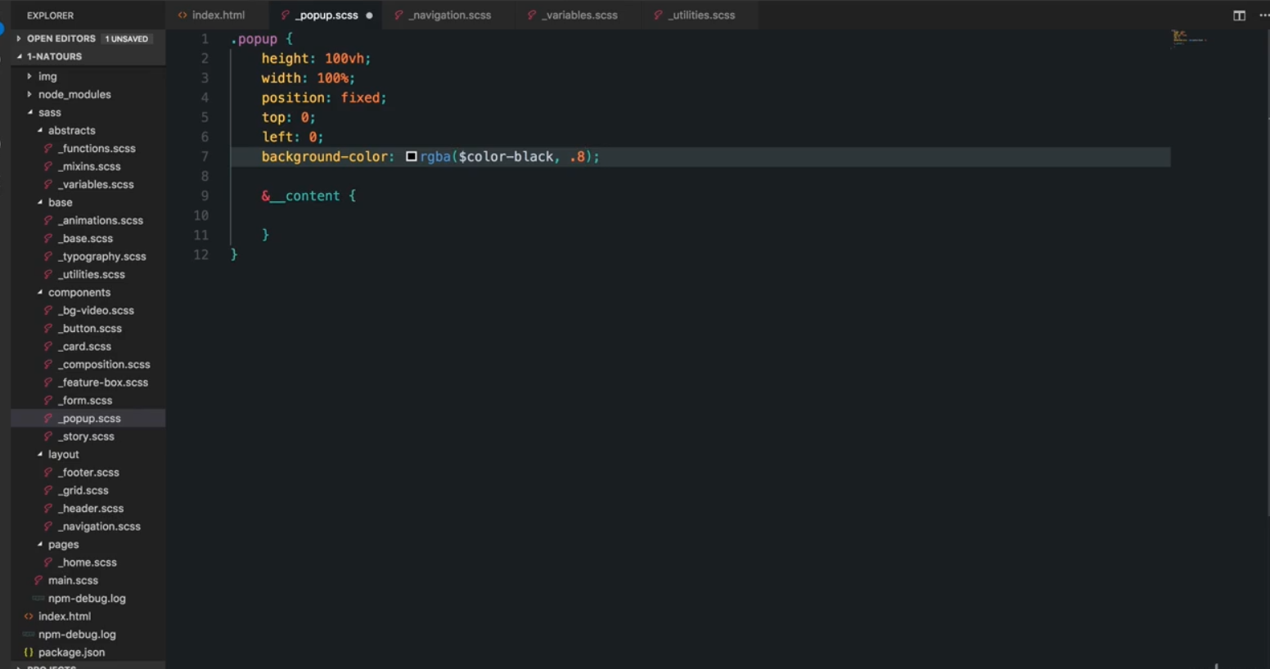

Tạo ra phần màu background màu đen



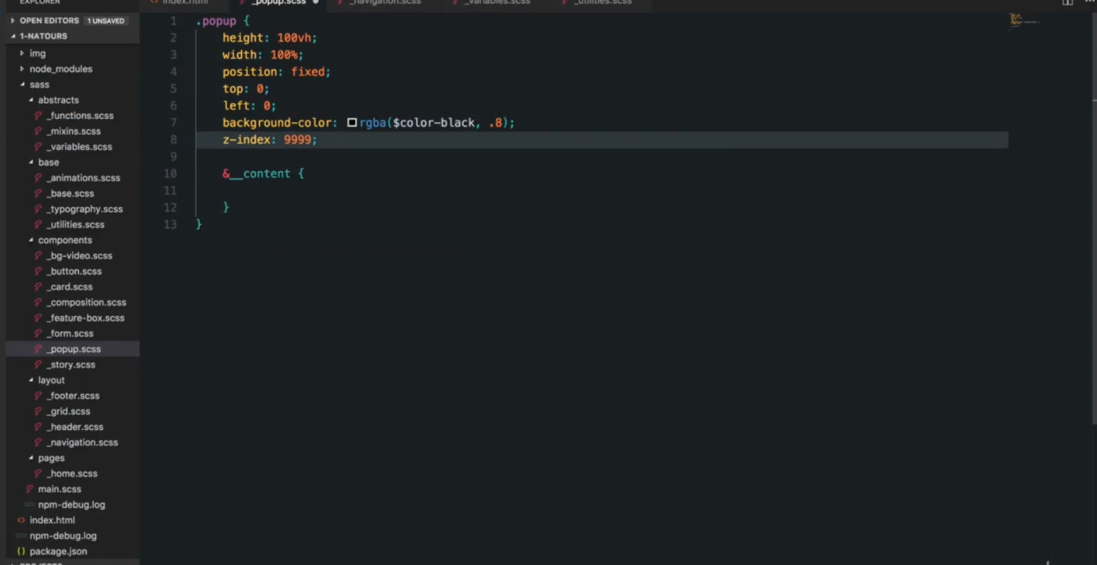

Thêm z-index vào để che luôn nút nav

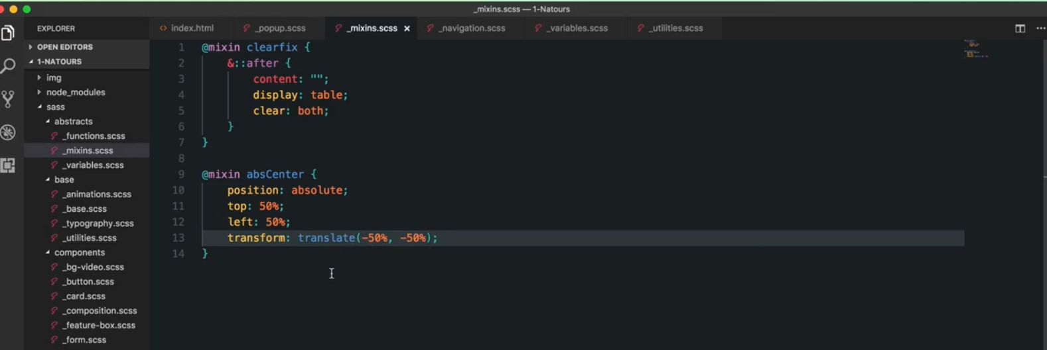

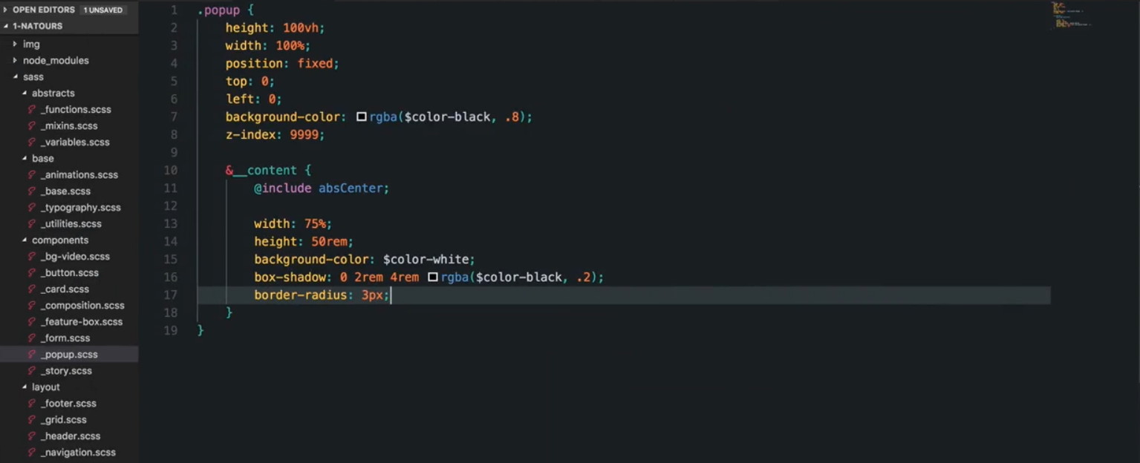

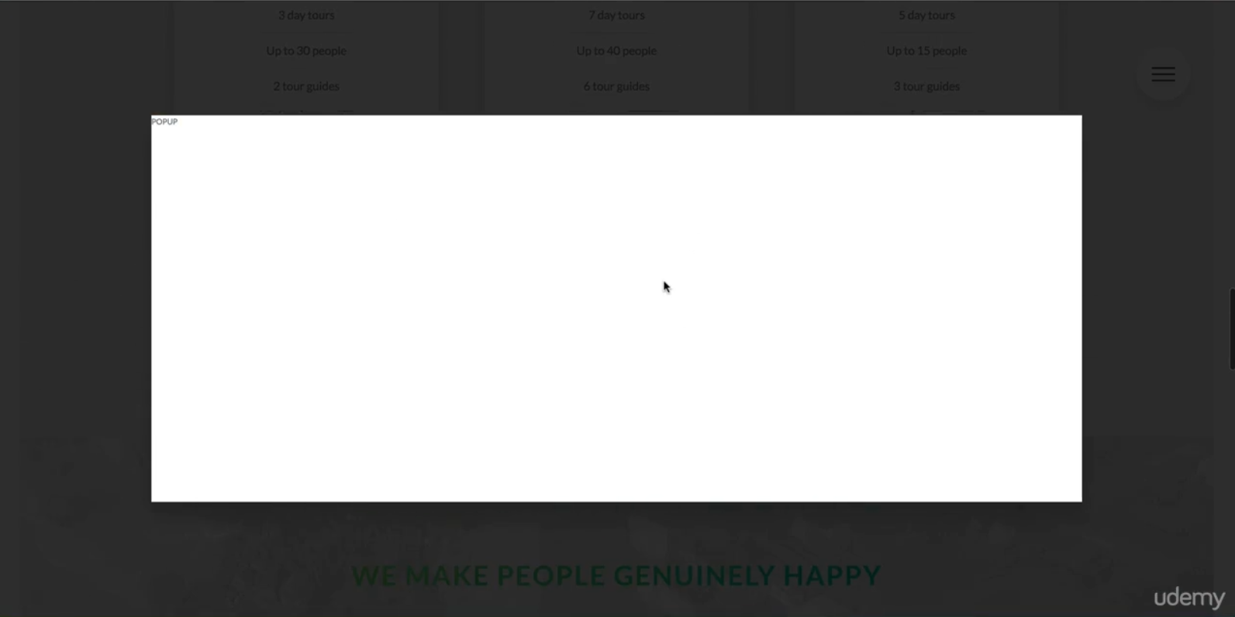

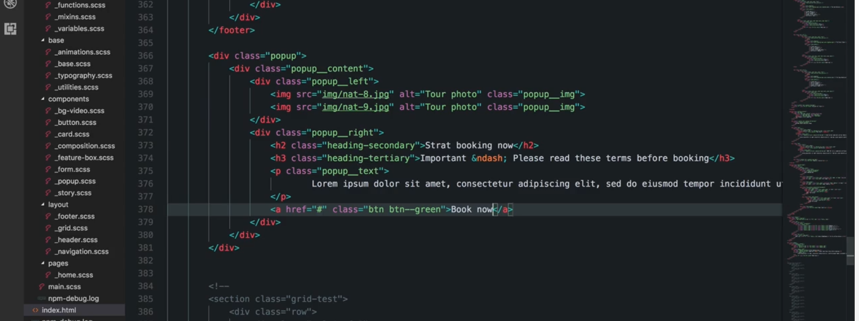

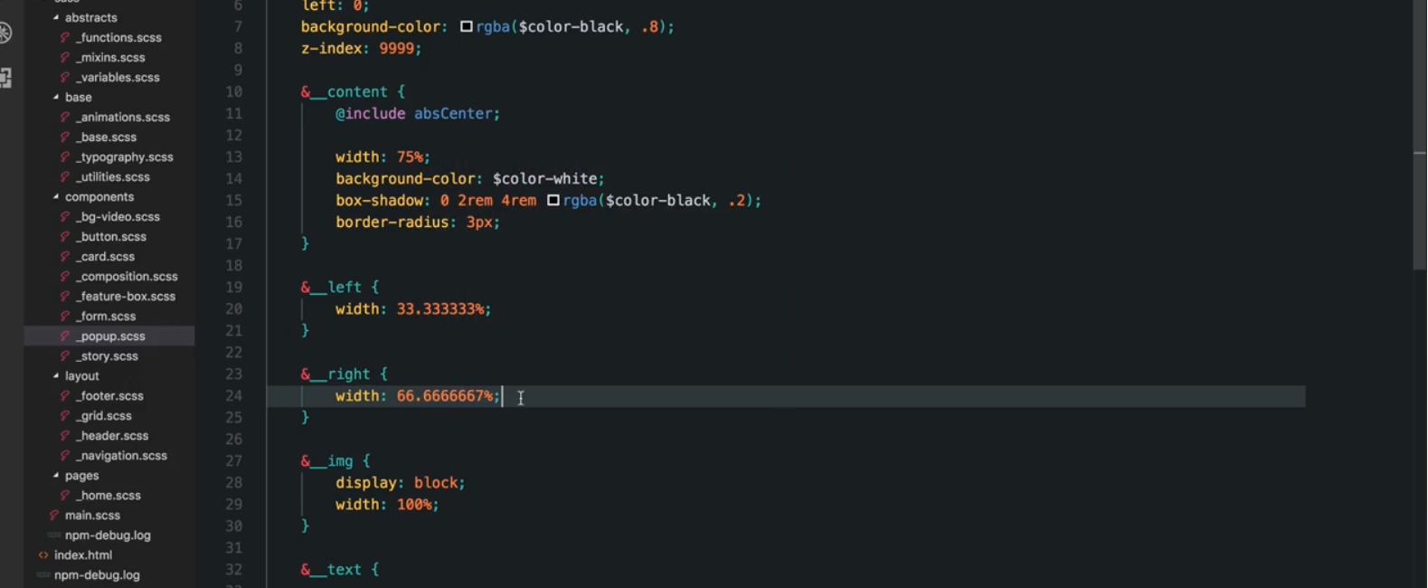

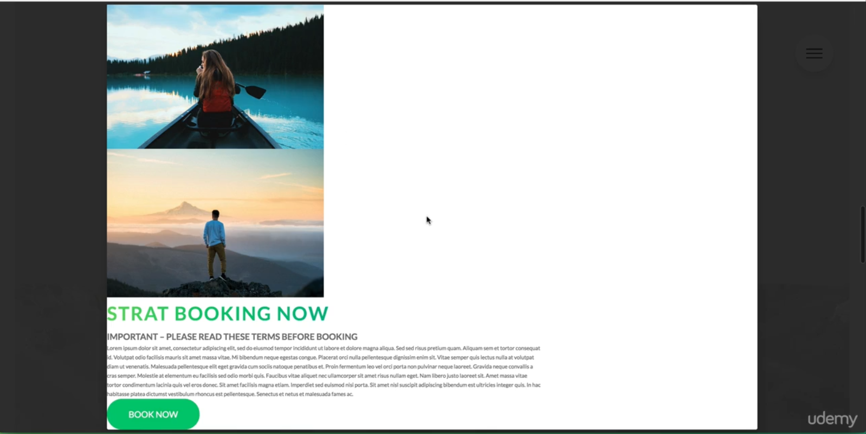

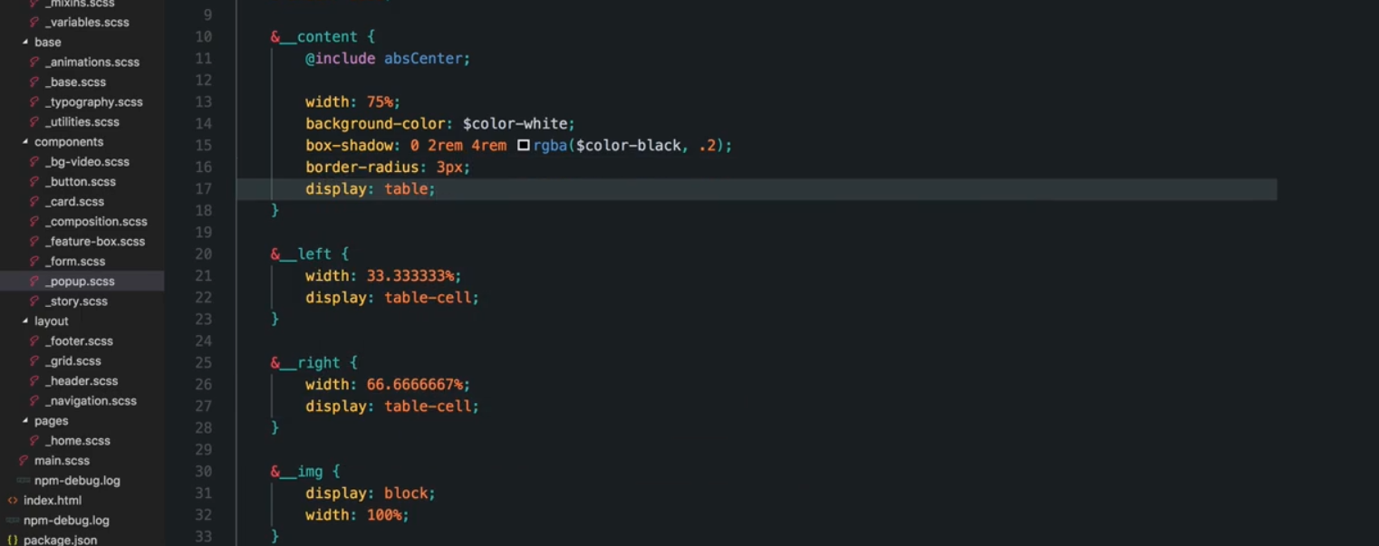

Element display table cell

Parent display table

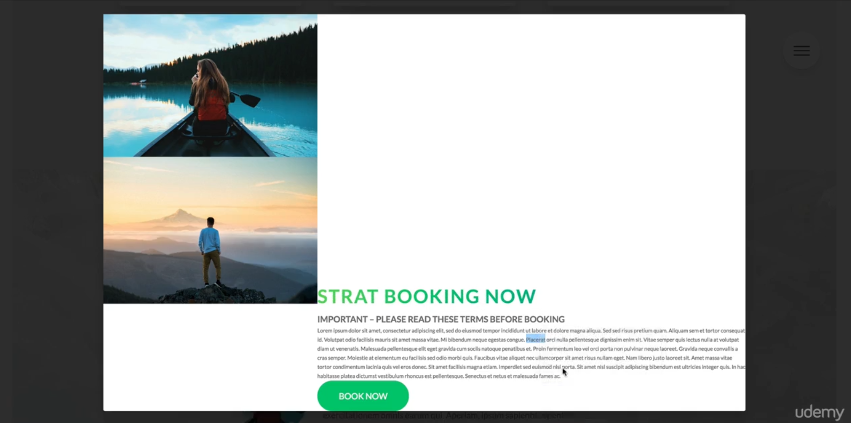

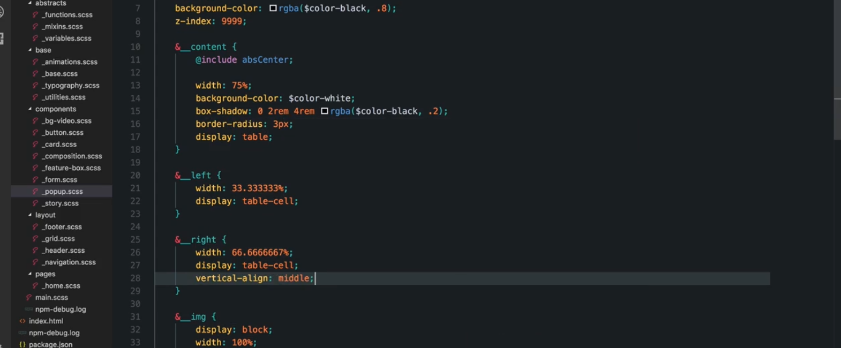

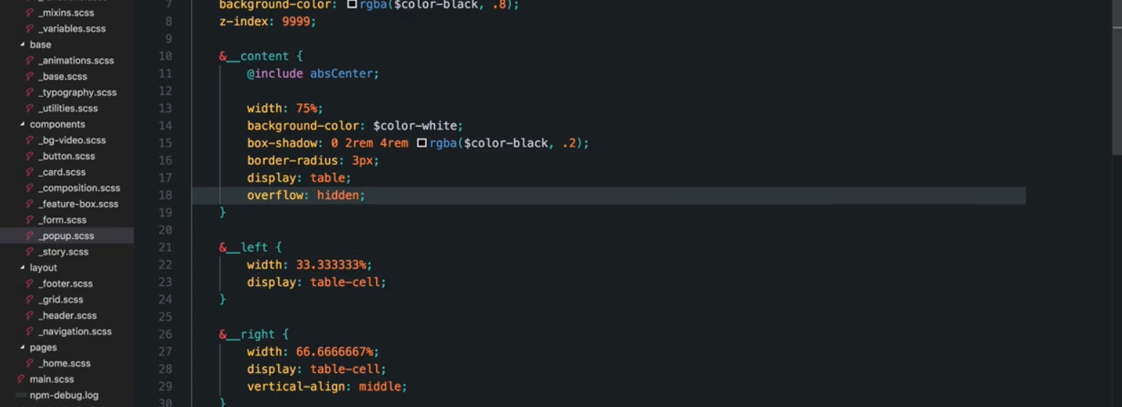

ảnh tràn ra là mất viền

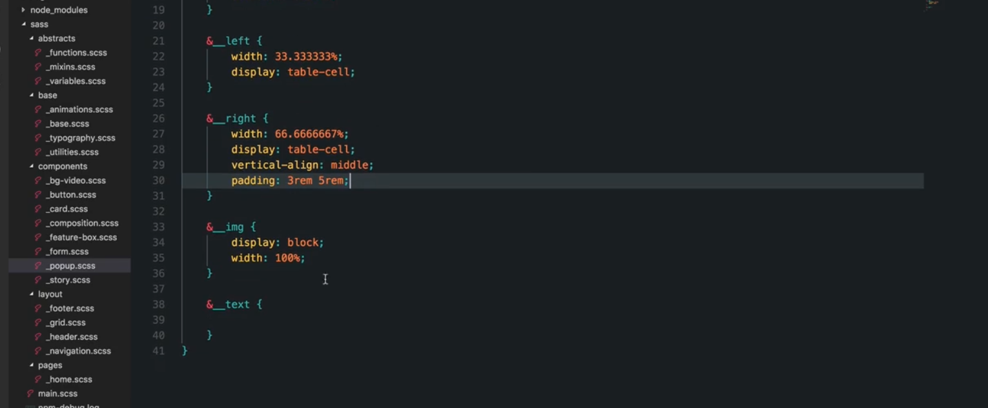

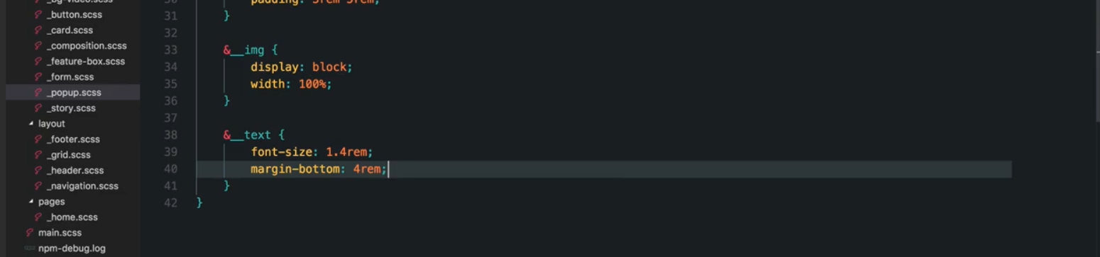



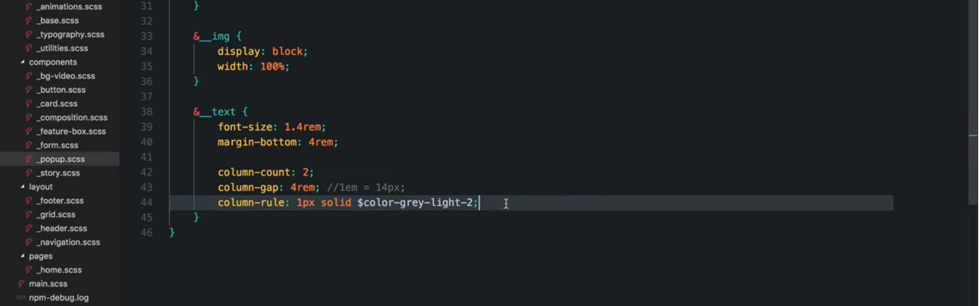

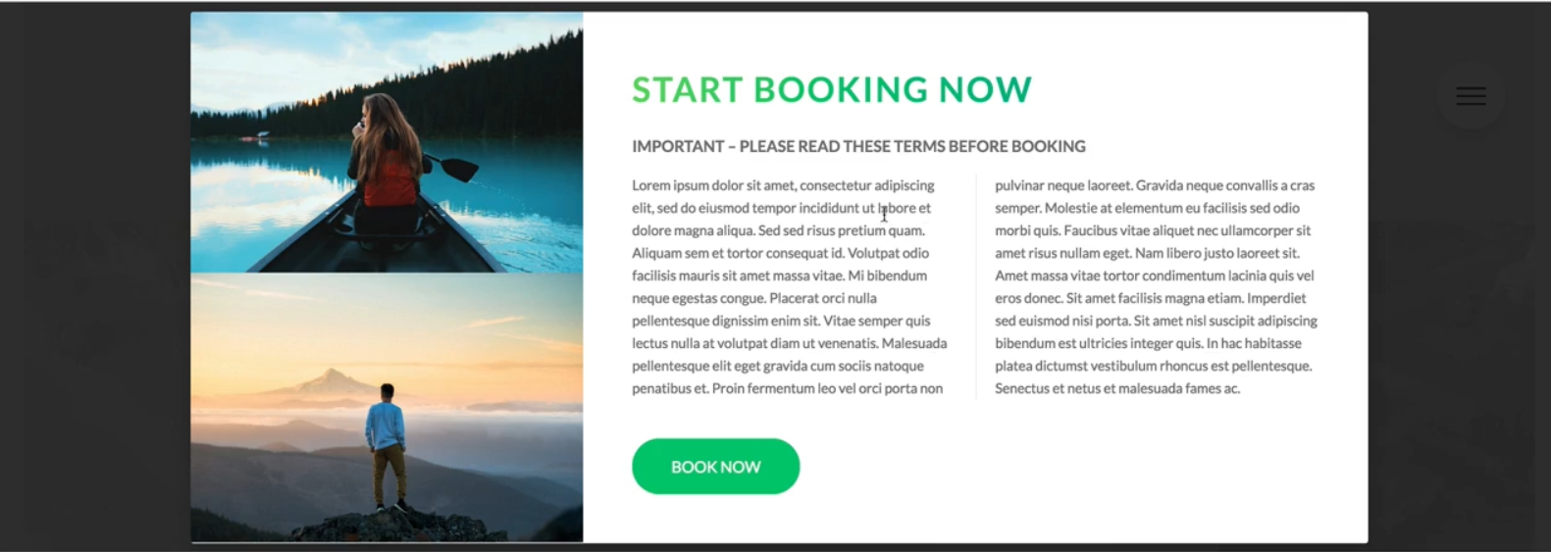

Hyppen khi chữ ko nằm đủ trên 1 hàng phải xuống hàng



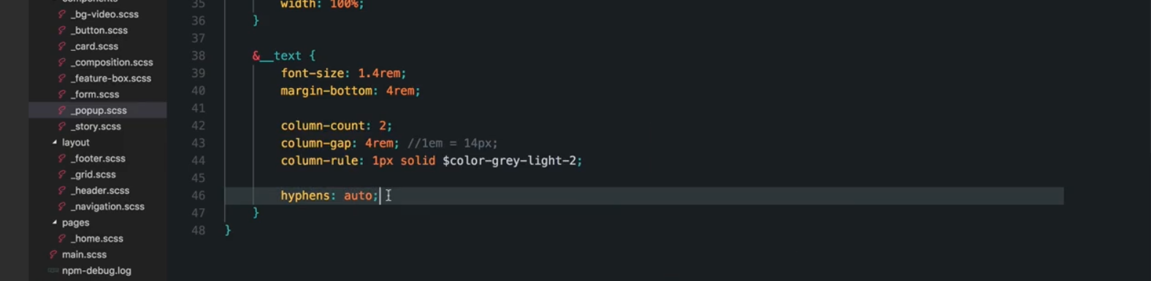

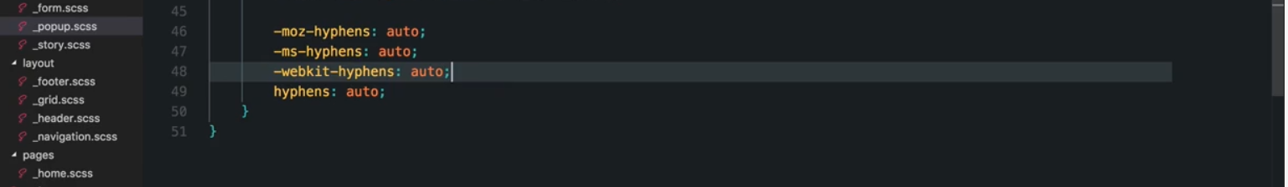

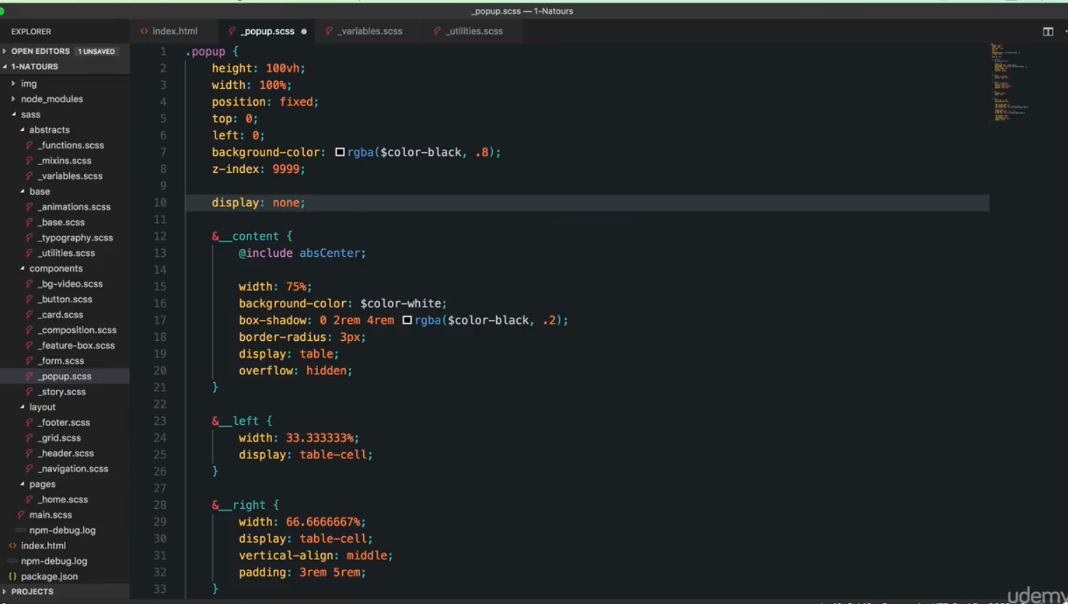

ẩn pop up đi để làm việc khác

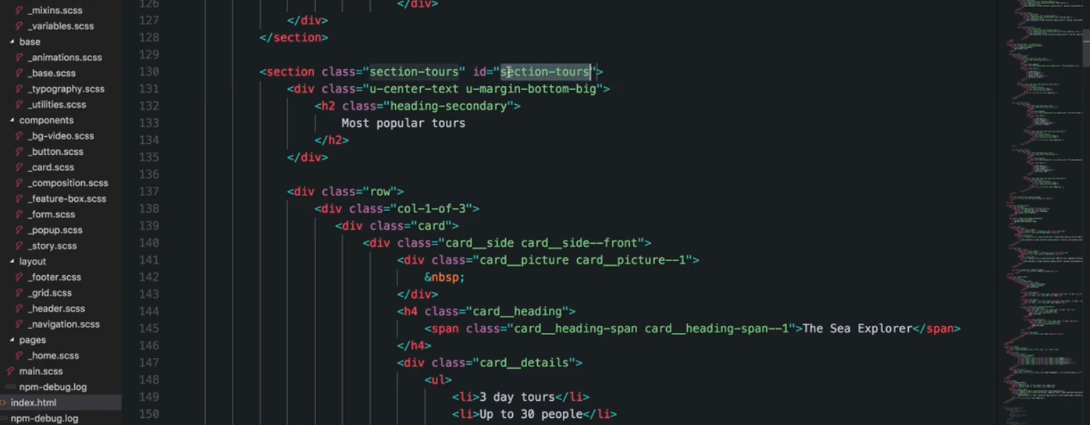

Thêm id cho section

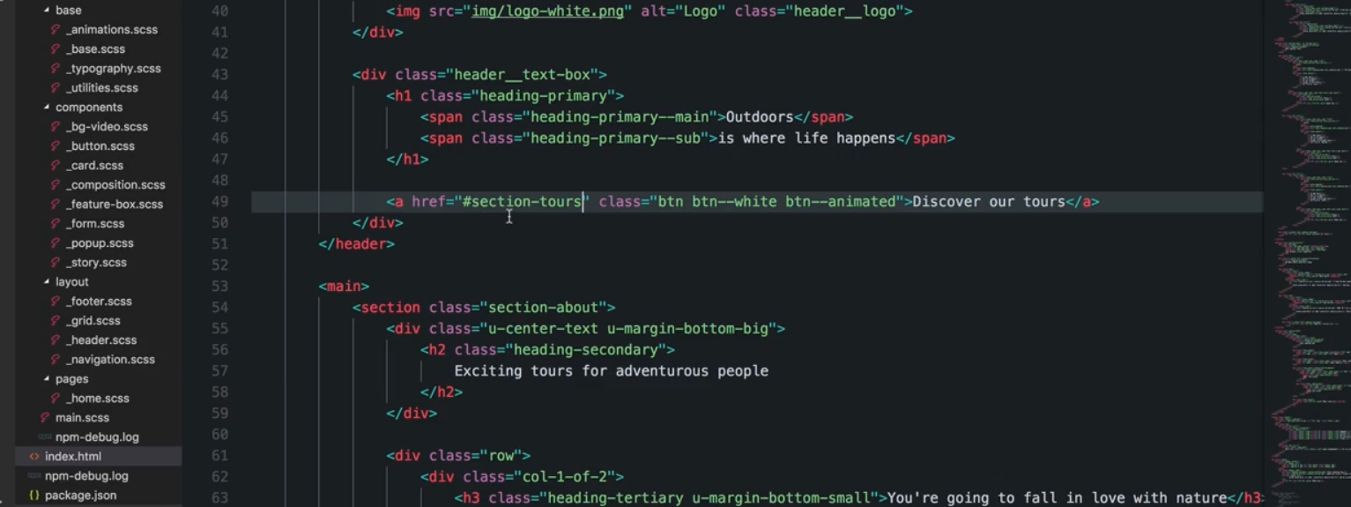

Đưa id vào link

* Khi nhấn vào button thì sẽ đi tới section

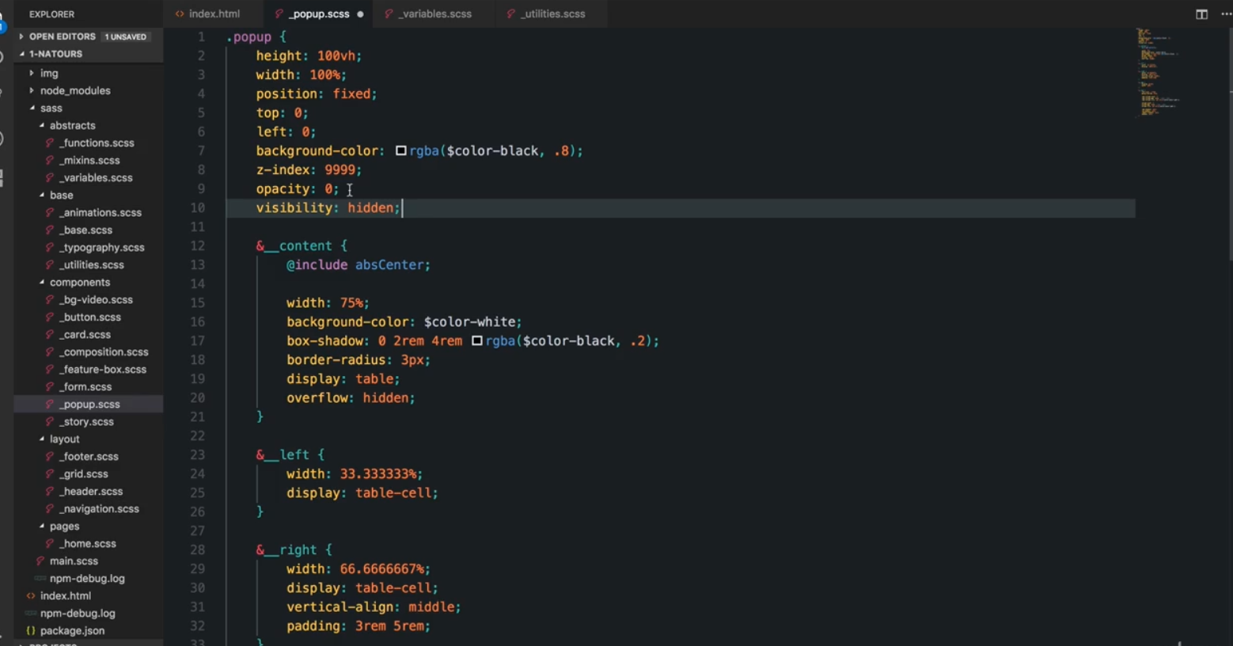

ẩn pop up đi

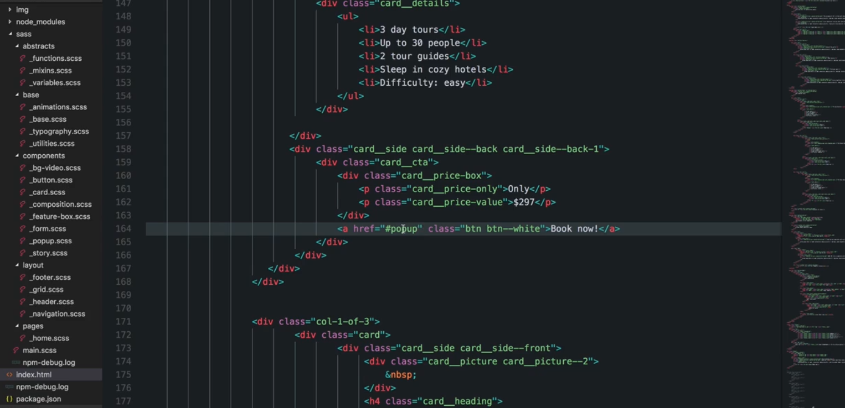

Đưa id popup vào thẻ a

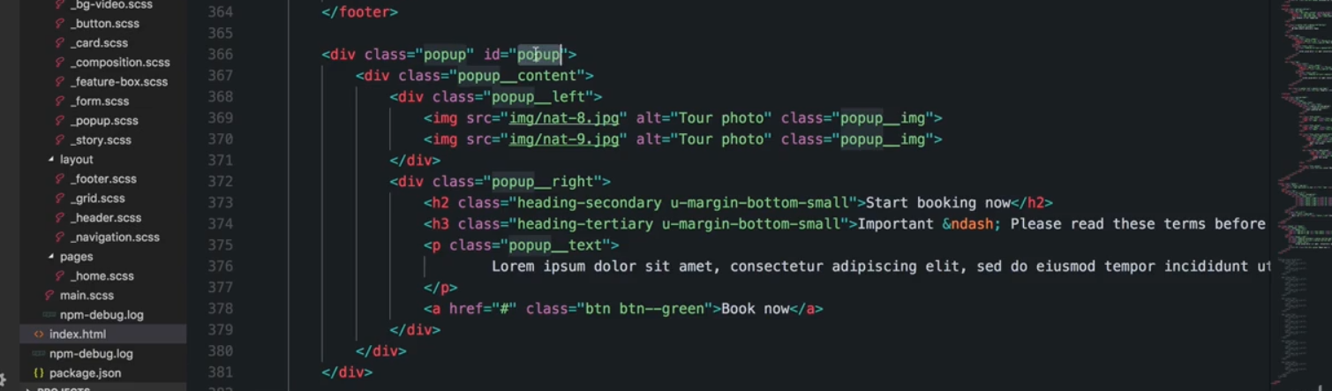

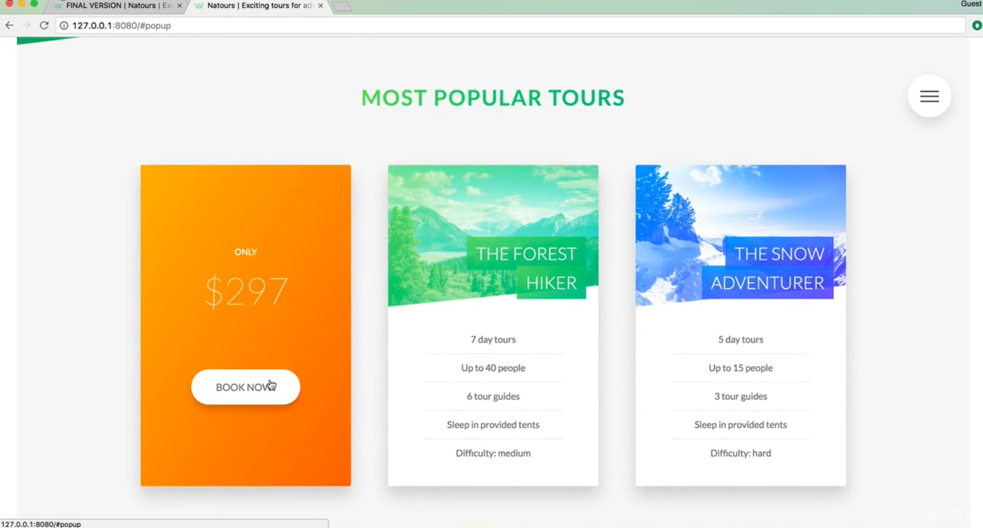

Khi nhấn nut link dẫn tới popup

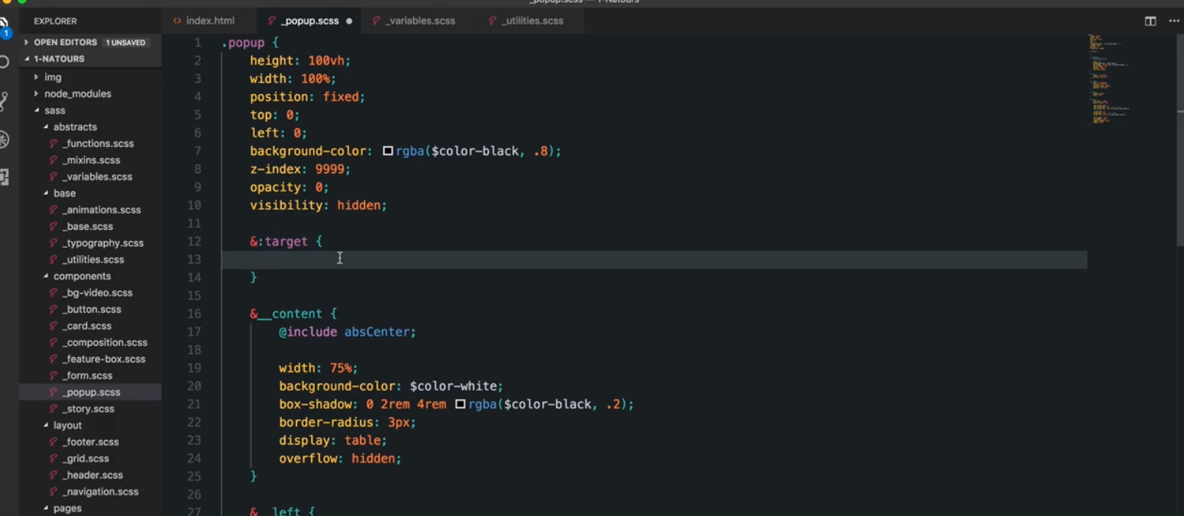

Dùng targer, select đối tượng được hướng tới khi link thay đổi

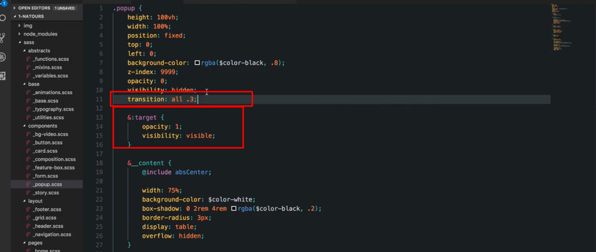

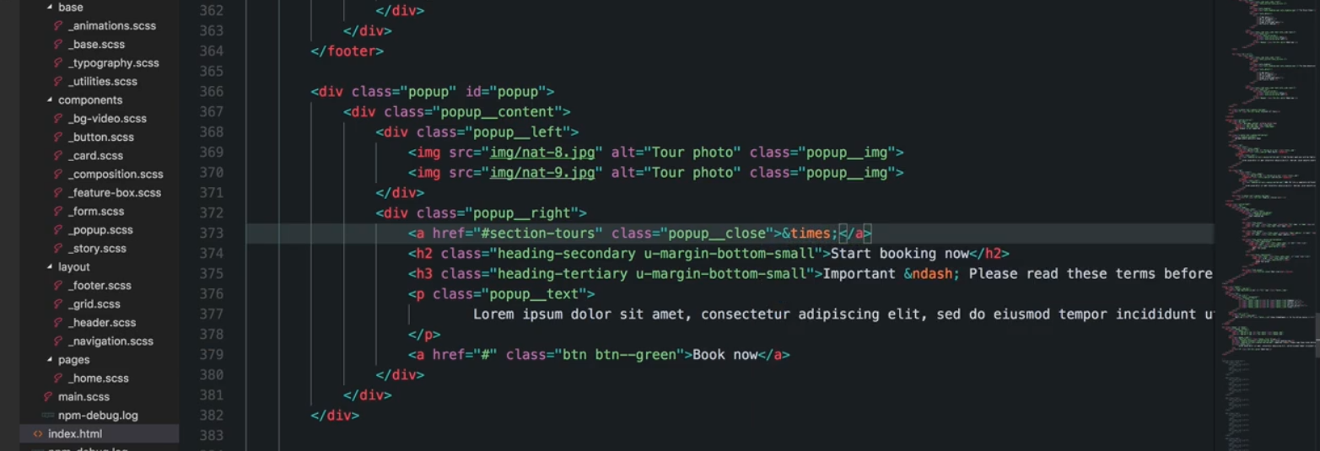

Thêm nút để close



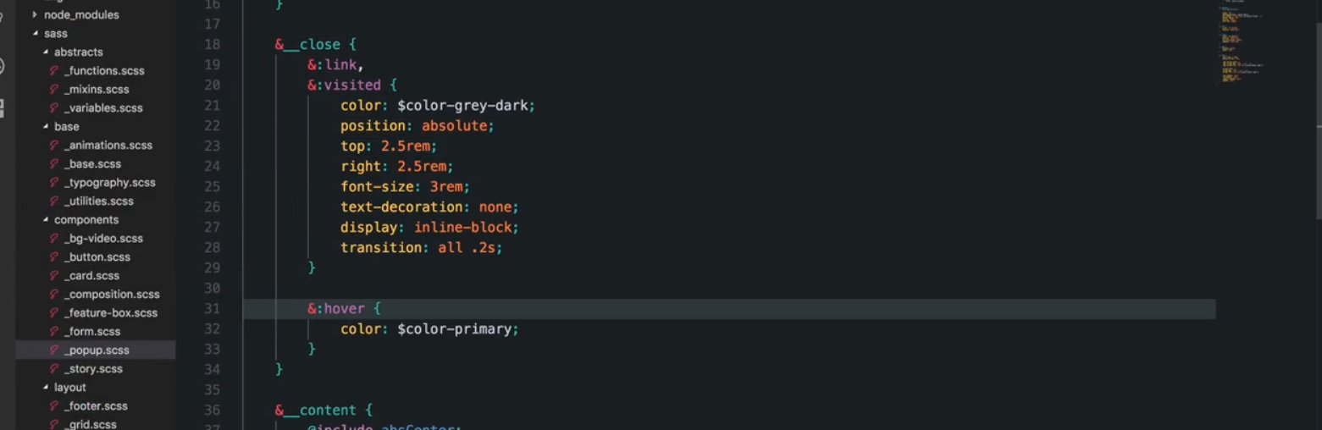

Nhấn nút thì sẽ quay về section tour vì href của nút như vậy

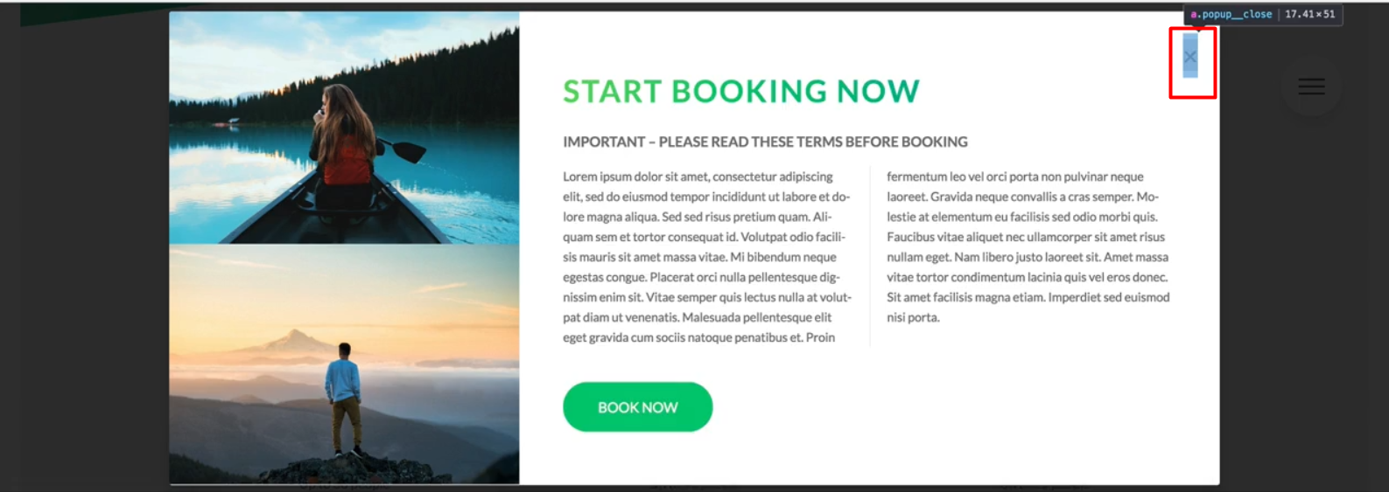

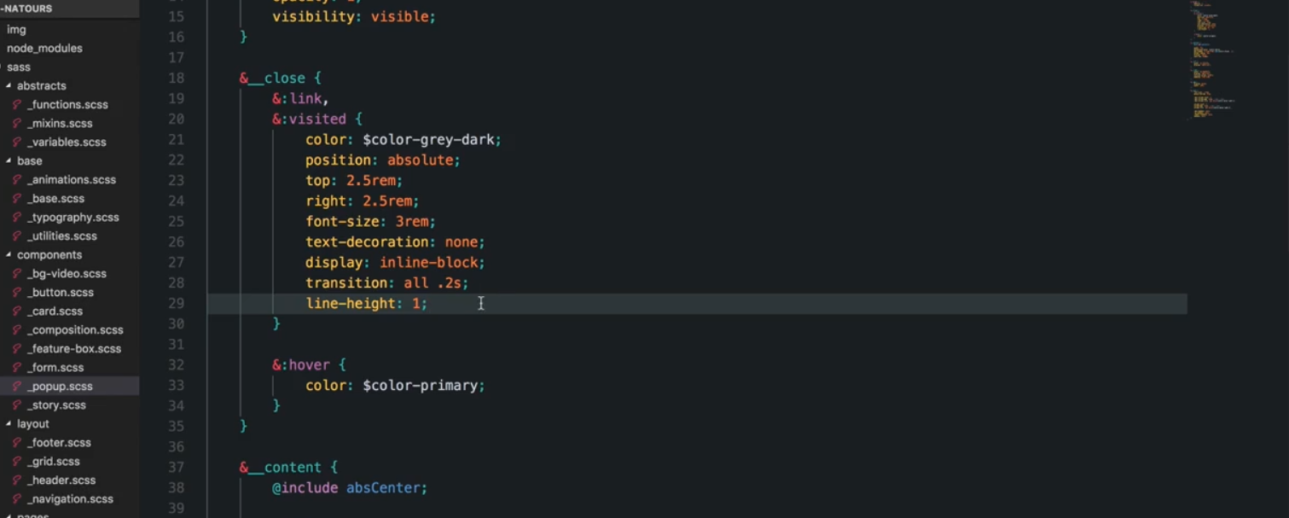

Làm hiệu ứng màn pop up chạy ra lớn lên về phía người người dùng



ở vị trí ko như ý muốn

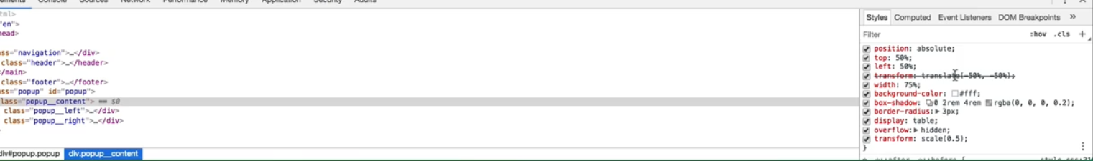

Lý do là do cái tranform cũ bị ghi đè

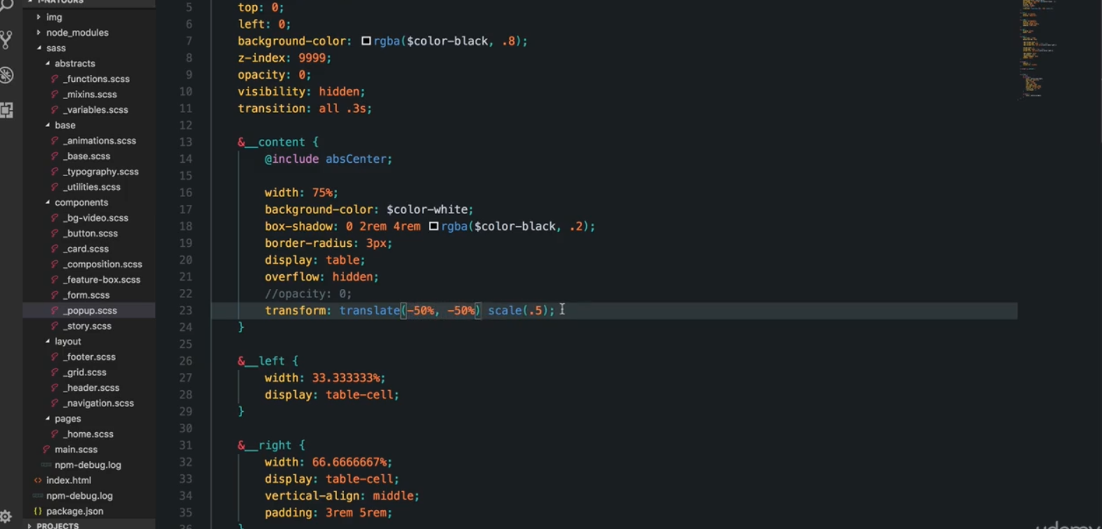

Gọi lại cái cũ là được, trong tranform gọi được nhiều cái



Được center

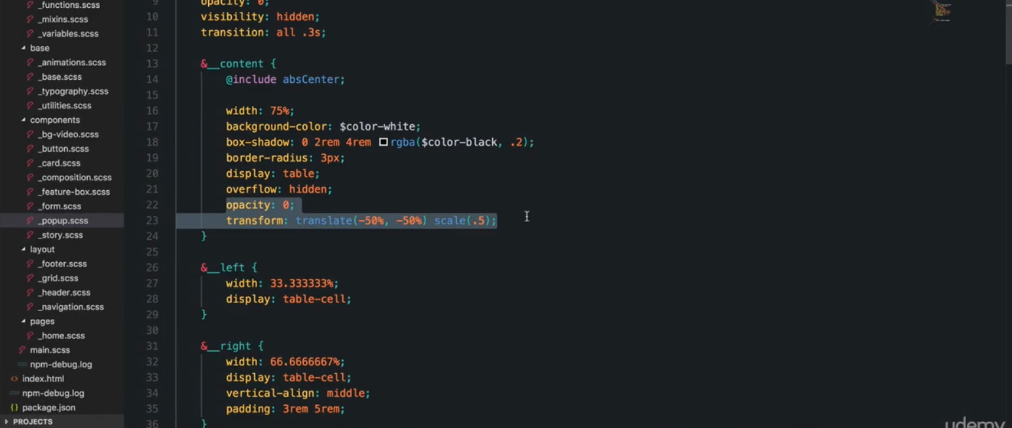

Ban đầu hình nhỏ và ko hiển thị

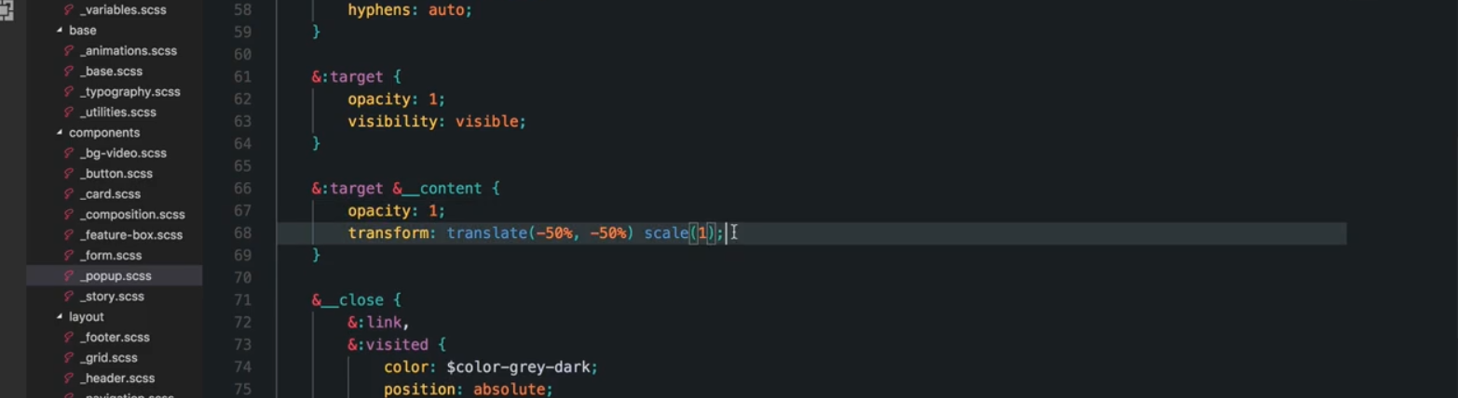

Khi target đưa content về opacity 1 và kích thước ban đầu

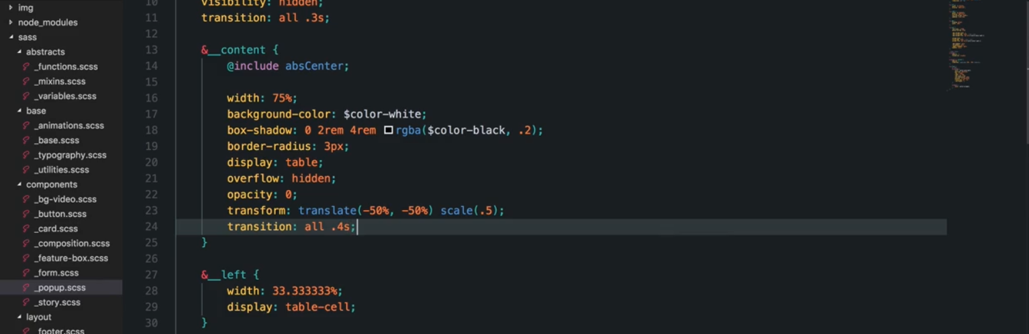

Thêm transition vào class gốc, (class chứa đối tượng target)

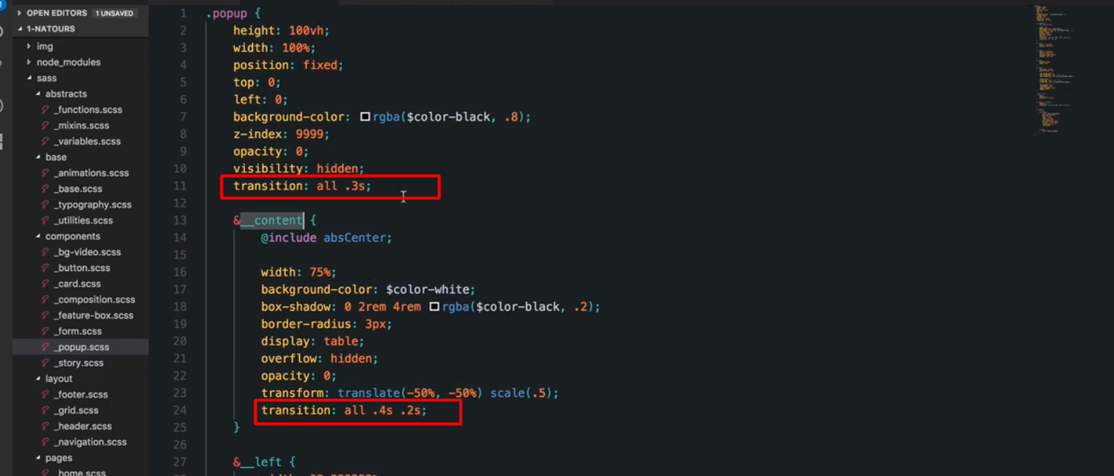

Phần popup màn đen phía sau mất 0.3s để xuất hiện, nên conten delay 0.2 để xuất hiện sau -> tạo hiệu ứng hay cmn ho